平成２７年度

練馬区立田柄第二小学校

校　長　　　谷田　弘子

養護教諭　　代田　希

の

姿勢を正しくしよう!!

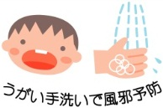

冬休みまで、残りわずかになってきました！運動会や学芸会などいろいろな行事や出来事がありました。みなさんの活躍する場面、輝いている場面をたくさん見ることができてとても嬉しかったです！これからも健康に過ごせるように、風邪予防をしっかり行い、楽しい学校生活にしましょう。



　　12月7日（月）から本校でインフルエンザA型が出始めました。7日（月）～12日（土）までで、

７人です。気温も下がってきて、空気が乾燥しています。風邪やインフルエンザが流行ってきている

教室では、加湿器を貸し出して湿度を上げています。今年度は、ベルマークでも加湿器を3台買って

くださいました。学校では休み時間の窓を開けや空気の入れ替えや手洗い・うがいなど予防教育をして

います。咳が出ているときには、お家からマスクを着用して今後とも予防対策をお願いします。



下記は、１１月～１２月１４日までに本校で学校伝染病により医師より出席停止扱いになった児童の人数です。学校では最近、発熱する児童が多く、保護者の方にお迎えにもきていただいています。今後とも、ご家庭での健康観察や体調管理をお願いいたします。冬休み中も体調管理には十分に注意をして楽しい冬休み生活を送ってください。

|  |  |  |
| --- | --- | --- |
| 11月 | 水痘（みずぼうそう） | ２人 |
|  | 溶連菌感染症 | ８人 |
|  | 感染性胃腸炎 | １人 |
| 12月 | 水痘（みずぼうそう） | ２人 |
|  | 咽頭結膜熱（ｱﾃﾞﾉｳｲﾙｽ） | ４人 |
|  | インフルエンザ | ７人 |



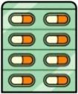

**《出席停止期間》**

　　　・水痘・・・・・・・・全ての発疹がかさぶたになるまで。

　　 ・咽頭結膜熱・・・・・主な症状がなくなった後、2日経過するまで。

・インフルエンザ・・・発症した後5日、かつ、解熱したあと2日経過するまで。

　　※ただし症状により学校医やその他の医師が感染の恐れがないと認めたときは、この限りではない。

　　※学校伝染病にかかったお子様は、学校やホームページから登校届けをもらい、登校届けを出して、

登校してください。



12月３日（木）に5年生は歯科指導としてRDテストを行いました。その時の結果です。

歯科校医の小杉先生が来てくださり、正しい歯みがきの仕方や児童の質問に答えてくれました。

歯科に関する質問と回答は、12月臨時号で詳しくお届けします。

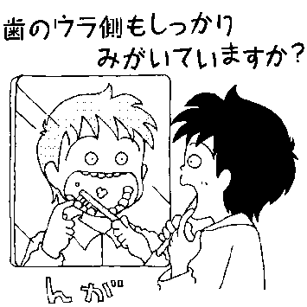

　自分の苦手な部分から歯ブラシすると磨き残しが少なくなります!

ＲＤテストとは？

口の中にいるムシ歯菌の数を調べる検査です。つばの中にいる細菌がどのくらいいるのかを検査することで、自分の口腔内環境を知ることができます。

|  |  |  |  |
| --- | --- | --- | --- |
|  | 青（Low） | 青紫（Middle） | 紅（High） |
| 男 | ５２．１％ | ４４．３％ | ３．６％ |
| 女 | ３６．７％ | ５３．１％ | １０．２％ |

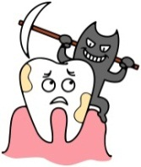

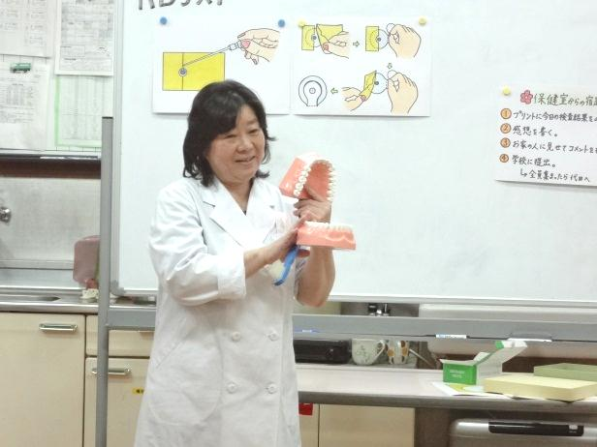



青（Low）は、ムシ歯菌が少なかった児童で、紅（High）は、ムシ歯菌が多くいた児童です。自分の口腔内環境を知る良い機会になりました。

|  |  |
| --- | --- |
| けが人 | 体調不良（病気） |
| ２８７人 | ２００人 |

|  |  |  |  |  |  |  |
| --- | --- | --- | --- | --- | --- | --- |
| 学年 | 1年 | ２年 | ３年 | ４年 | ５年 | ６年 |
| けが | ９５人 | ５２人 | ２９人 | ５３人 | ３６人 | ２２人 |
| 体調不良（病気） | ６６人 | ３０人 | １３人 | ４４人 | ２３人 | ２４人 |

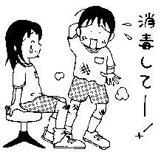

１１月の保健室は、けがではうちみ、病気では、寒くなり出したためか、腹痛や発熱の症状が多い

月となりました。温かい服装や、シャツをズボンの中に入れるなど自分でできる対策をしましょう。

ハンカチ忘れが多くいます。ハンカチは毎日新しい物を持ってきてください。

◆１月１２日（火）　発育測定（４年）

◆１月１３日（水）　発育測定（３年）



**１月の保健行事**

◆１月１４日（木）　発育測定（２年）

◆１月１５日（金）　発育測定（１年）

◆１月１８日（月）　発育測定（５年）

◆１月１９日（火）　発育測定（６年）